Bucuresti: viata& poluare

Autori: Irina Vîlcea , 13 ani & Iulia Avădanei, 12 ani
Clasa: a 7-a
Scoala: Şcoala Gimnazială Numărul 150, sectorul 5
Oraş: Bucureşti
Ţară: România
Profesor coordonator: Kodjabashija Corina Gabriela

În fiecare zi, omul poluează mediul înconjurător puţin câte puţin, punând astfel în pericol atât sănătatea planetei, cât şi a locuitorilor săi. Noi am decis să încercăm să schimbăm mentalitatea oamenilor, prezentându-le o problemă gravă din oraşul în care trăim, reuşind poate să transformăm Bucureştiul în capitala verde a României, poate şi a Europei.

Gazele de eşapament, inamicii sănătăţii
Tuturor ne place să mergem cu taxiul, autobuzul, dar în special cu maşina proprie la birou, la restaurant, acasă la rude şi la prieteni, considerând acest mijloc de transport practic şi comod.
Totuşi, în spatele scaunelor confortabile , al aerului condiţionat şi al radioului se află inamicii sănătăţii, gazele de eşapament. Acestea reprezintă un pericol major, conţinând substanţe poluante pentru mediu. Nu ne-am gândit la asta atunci când am mers să o vizităm pe bunica, nu?

Dioxidul de carbon,duşmanul mediului
Printre gazele eliminate prin ţeava de eşapament se află şi unul deosebit de periculos, DIOXIDUL DE CARBON. Tot mai mult dioxid de carbon ajunge în atmosferă, iar dublarea cantităţii sale ar duce la efectul de seră, care este global.

Nu mai claxonaţi!
Nu vi s-a întâmplat niciodată să vă aflaţi prin preajma unui sofer nervos sau grăbit, care claxonează non-stop crezând că i se va face dreptate sau că va obţine mai repede ceea ce doreşte? Este foarte neplăcut, mai ales dacă eşti nevoit să stai în preajma unui conducător care emite semnale sonore mai ceva ca ambulanţa!
Problema este că de la expunerea prelungită a urechii la zgomote puternice se poate ajunge la boli severe, unele dintre ele imposibil de vindecat, cum ar fi: tinitusul, surditatea etc.
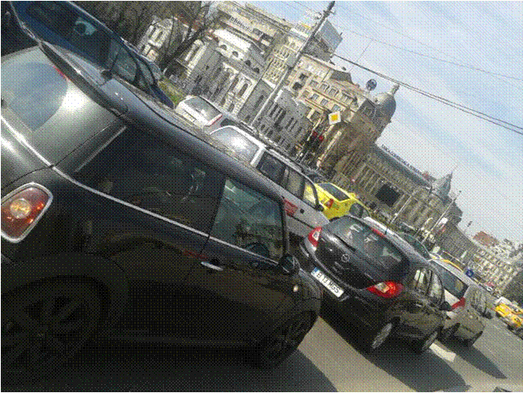
1.POLUAREA ATMOSFERICA SI FONICA

Ce putem face?
Acum că am aflat totul despre boli şi gaze, a venit timpul să o facem pe bunica mândră şi să îi arătăm că noi, oamenii obişnuiţi, suntem temelia unei capitale VERZI.
Astfel, câteva dintre soluţiile la care ne-am gândit sunt:
1. PLĂTIREA biletului la RATB, astfel încât această companie să adune suficienţi bani pentru achiziţionarea “maşinilor verzi” (maşini electrice), ce nu poluează mediul. Pentru a pune în aplicare această idee, va trebui să facem o petiţie cu semnături voluntare către această companie, sperând să ne atingem scopul.
2.2. De asemenea, am putea încuraja oamenii să folosească cu încredere trotinete, biciclete, role, skateboard-uri si mijloacele verzi de transport în comun, iar dacă aleg să folosească maşina personală, să îşi ducă şi colegii la destinaţie, pentru a scădea numărul autoturismelor aflate pe şosea.
. 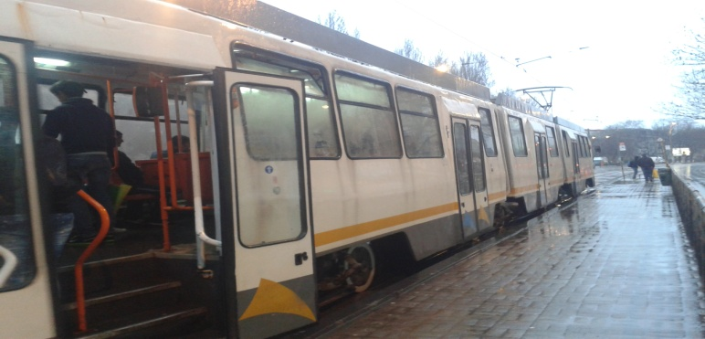
2.Folosirea mijloacelor de transport in scopul evitarii poluarii atmosferice

